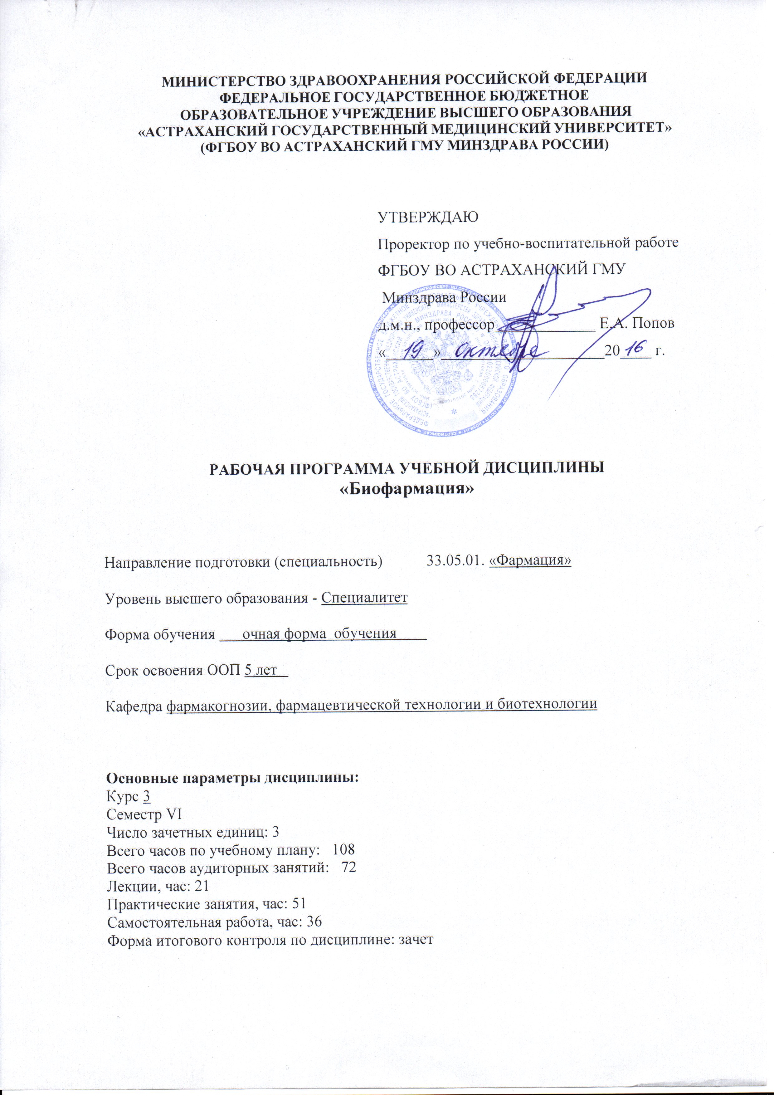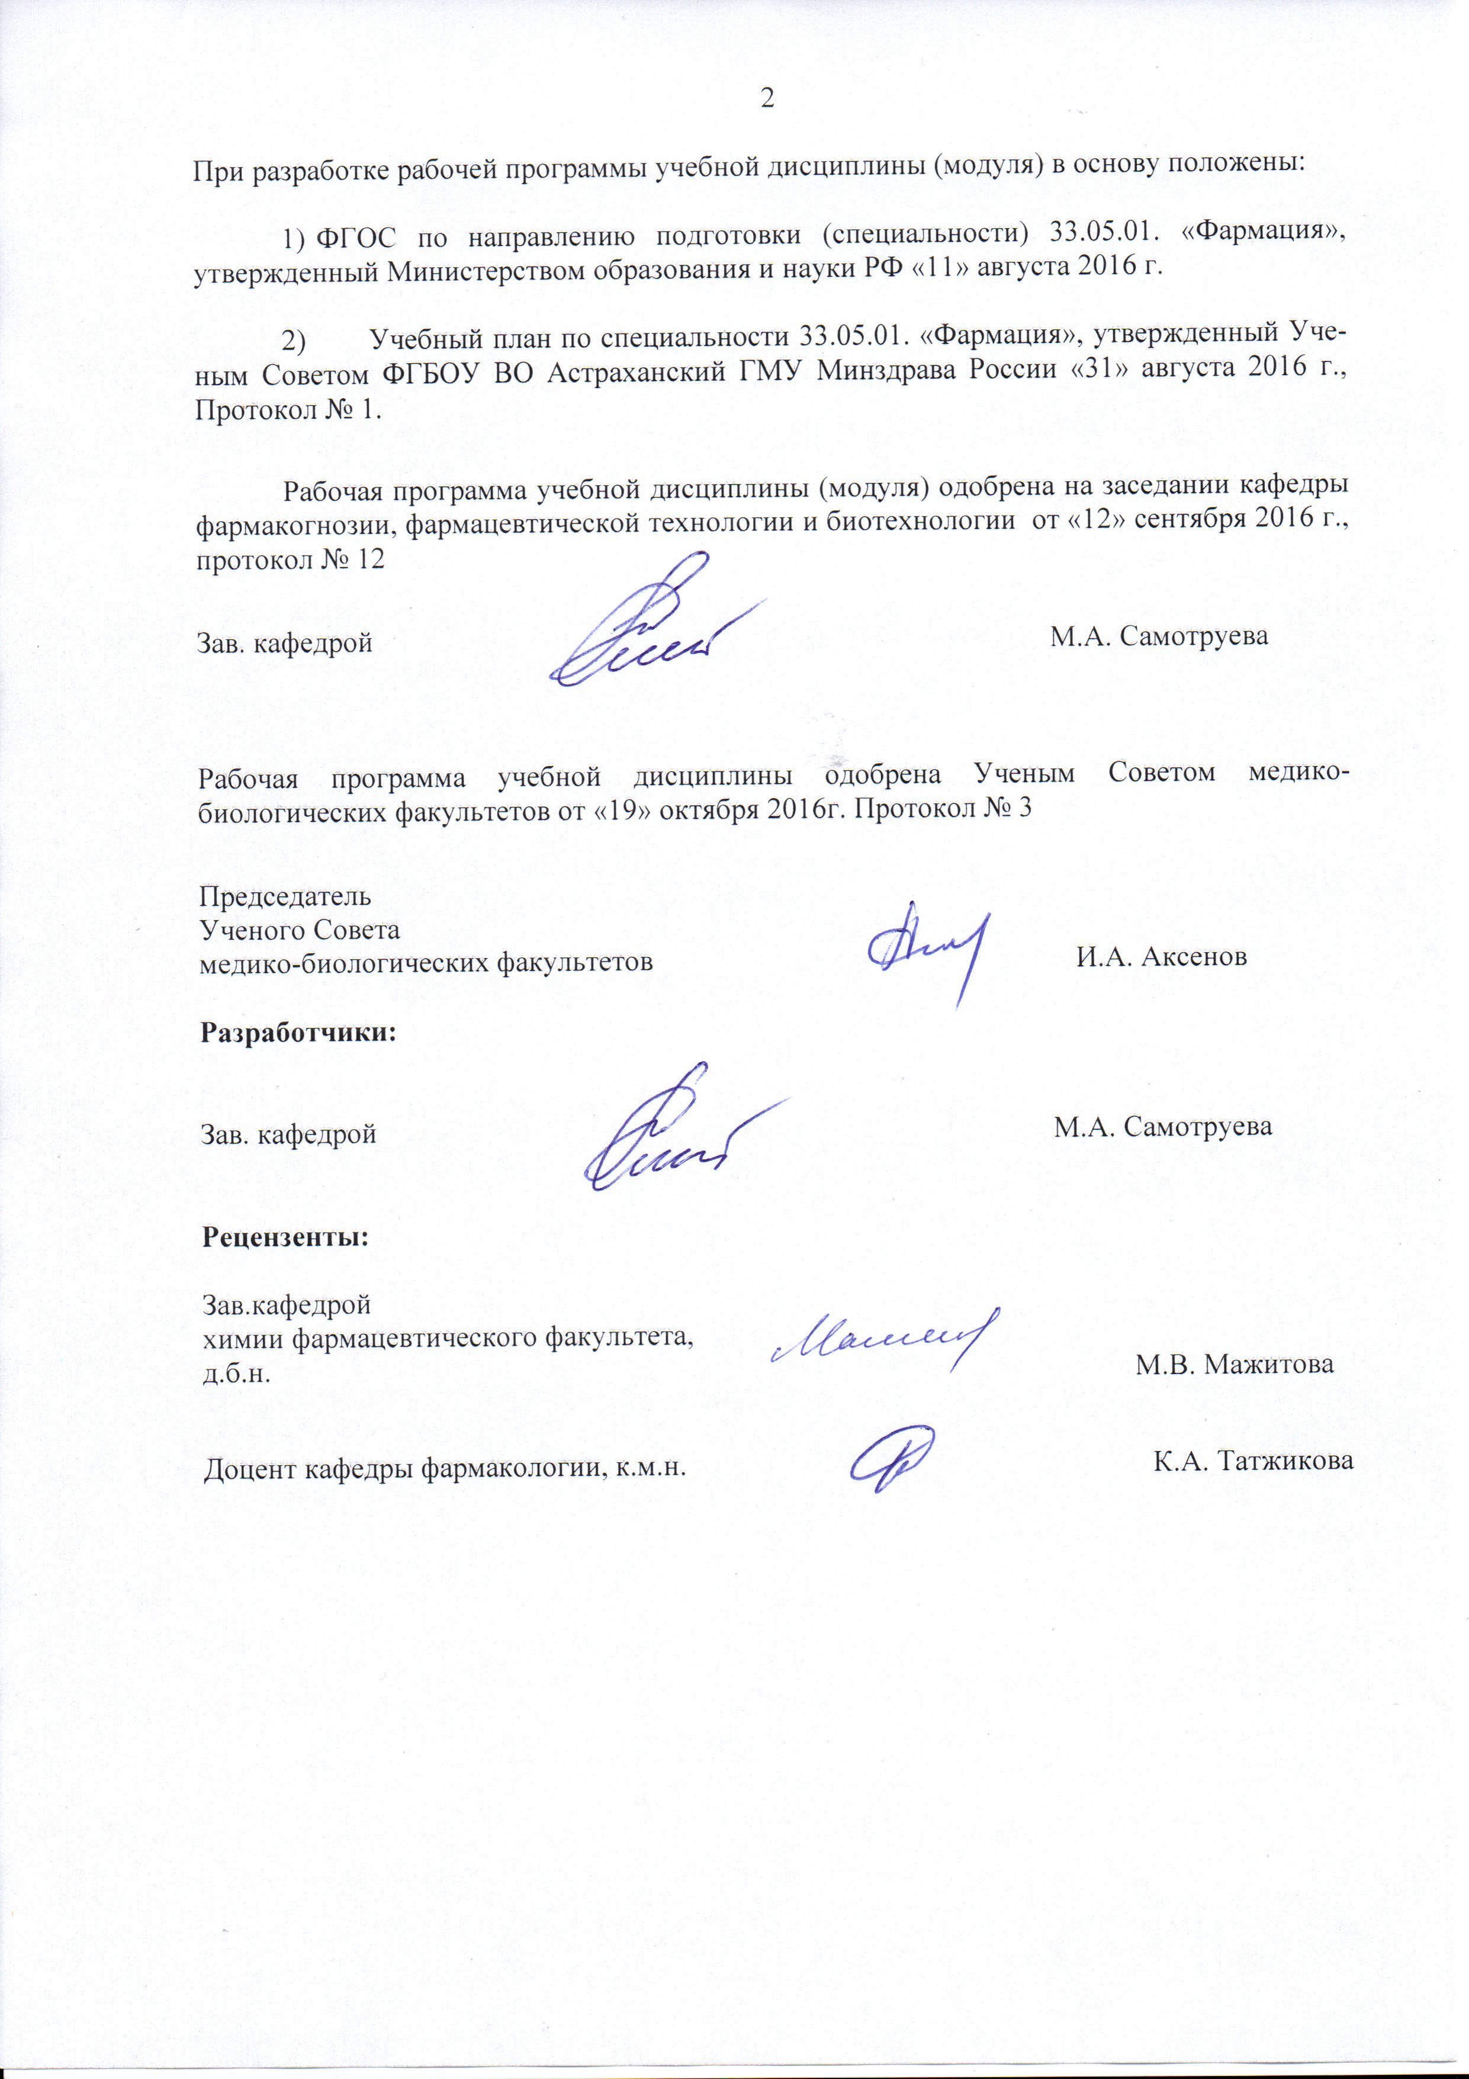
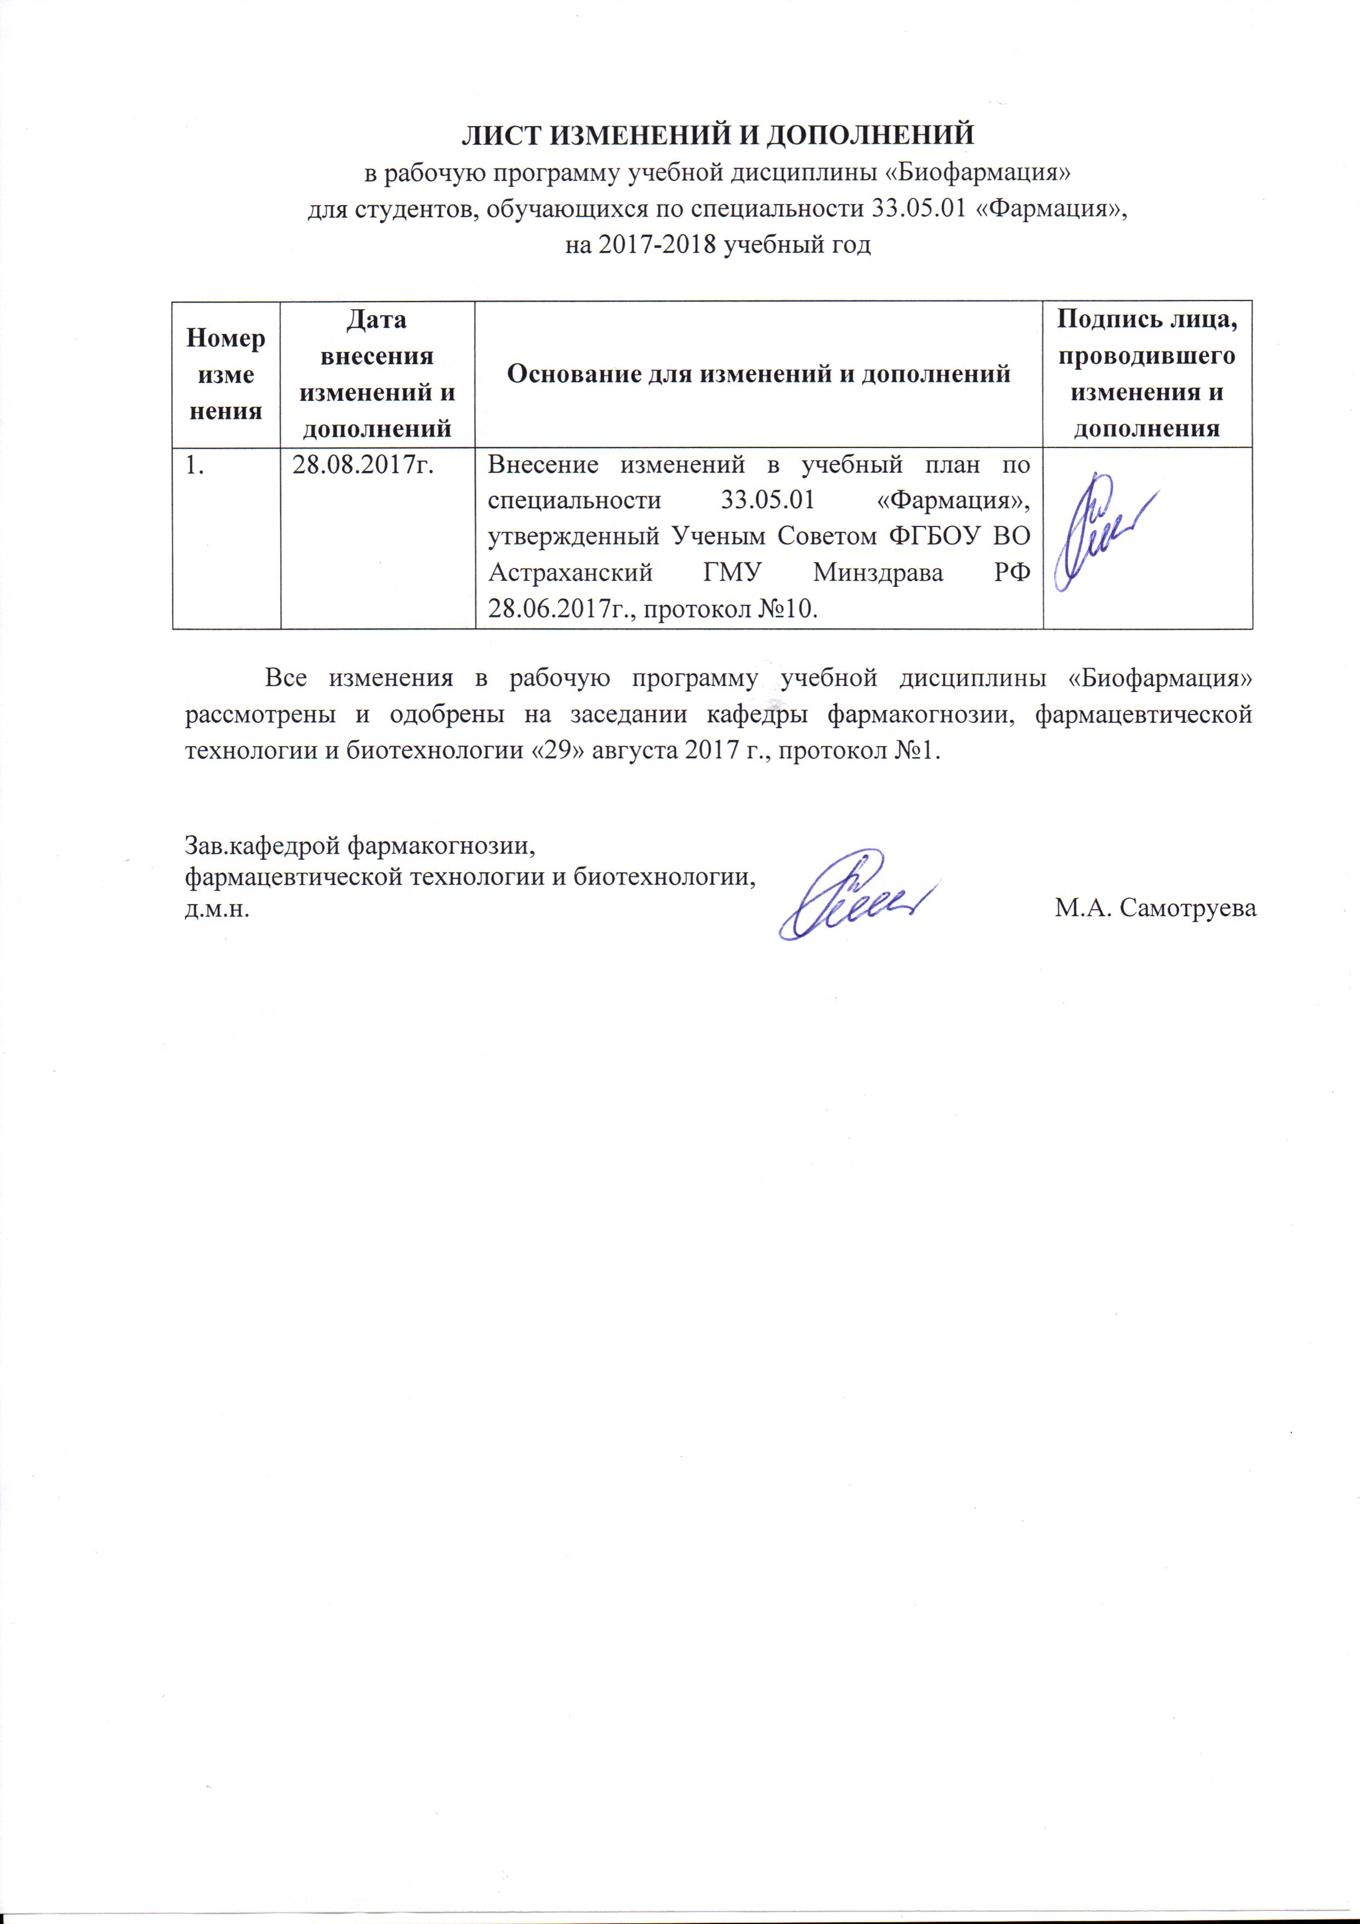
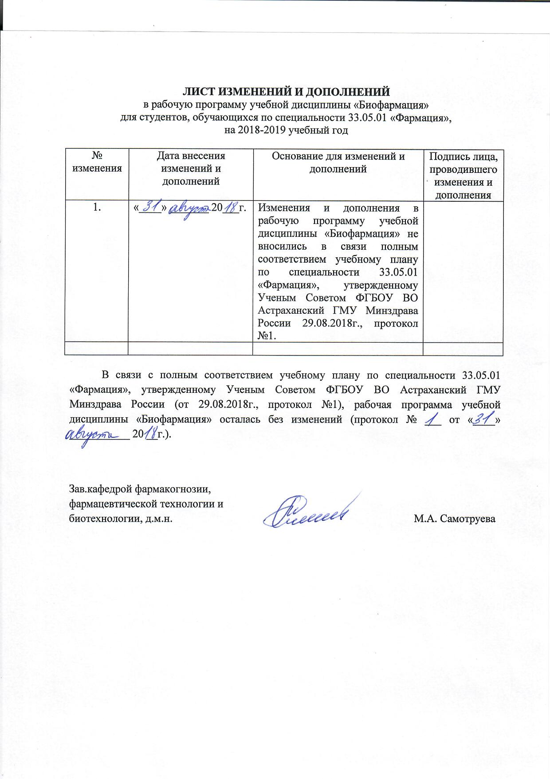

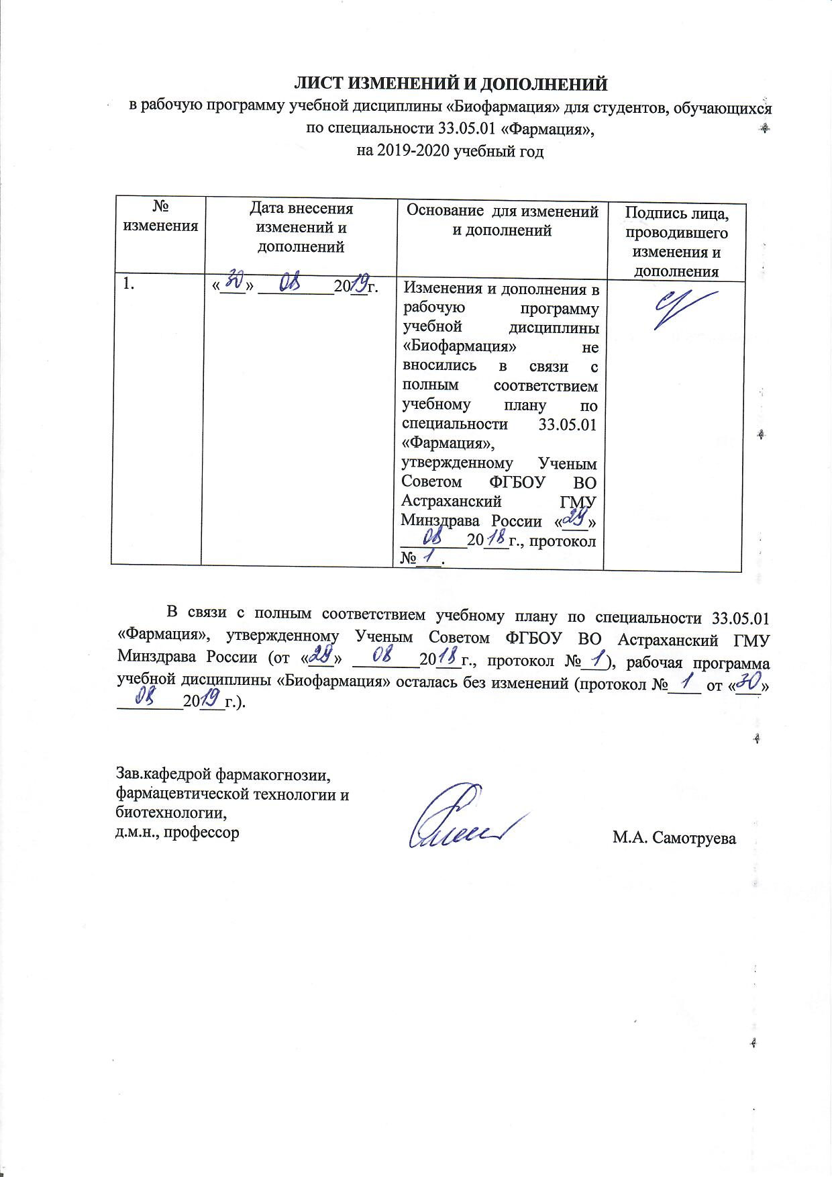

1. Цель и задачи освоения дисциплины «Биофармация» (далее – дисциплина).
Цель освоения дисциплины: формирование системы компетенций для усвоения теоретических основ современных представлений о биодоступности, биоэквивалентности, фармацевтических факторах и их роли в создании высокоэффективных лекарственных средств и осуществлении технологических процессов.
Задачи дисциплины: (знать, уметь, владеть):
В результате изучения учебной дисциплины студент должен
знать:
- физико-химические свойства лекарственных веществ и уметь находить их в технической нормативной документации и справочной литературе;
- особенности влияния биофармацевтических факторов на фармакологическую активность лекарственных веществ;
- особенности взаимодействия лекарственных средств;
- знать и использовать влияние физических и технологических факторов на скорость высвобождения субстанций из лекарственной формы;
- готовить различные лекарственные формы на основе физико-химических свойств лекарственных веществ и природы вспомогательных веществ;
- пользоваться методами «in vitro» для оценки высвобождения лекарственных веществ из лекарственной формы;
уметь:
- пользоваться методами «in vitro» для определения влияния природы мазевой основы на процесс высвобождения фенольных соединений.
- обобщать полученные результаты, проводить статистическую обработку результатов эксперимента.
- строить кривые динамики высвобождения стрептоцида из мазей в зависимости от природы мазевой основы и делать выводы.
- пользоваться методом «агаровых пластинок» и диффузии через полупроницаемую мембрану для оценки степени высвобождения лекарственных веществ из мазей.
- обобщать полученные данные и проводить статистическую обработку полученных результатов.
- строить кривые кинетики высвобождения субстанций из лекарственных форм и делать выводы о влиянии степени дисперсности стрептоцида и полиморфных модификаций цинк-инсулина на процесс их высвобождения соответствующих лекарственных форм.
- владеть методами «in vitro» для определения высвобождения лекарственных средств из лекарственных форм.
- пользоваться методами «in vivo» для определения концентрации лекарственных веществ в крови животных.
- проводить количественное определение сульфаниламидных препаратов фотоколориметрическим методом.
- строить кривые зависимости концентраций лекарственных веществ в крови животных от времени.
- обобщать полученные данные и делать выводы о зависимости терапевтического эффекта от вида лекарственной формы.
владеть навыками:
- решать стандартные задачи профессиональной деятельности с использованием информационных, библиографических ресурсов, медико-биологической и фармацевтической терминологии, информационно-коммуникационных технологий и учетом основных требований информационной безопасности;
- проводить анализ научной литературы и официальных статистических обзоров, готовить обзоры научной литературы/рефераты по современным научным проблемам фармацевтической технологии;
- проводить определение биодоступности лекарственных средств в зависимости от фармацевтических факторов;
- анализировать результаты определения биодоступности с целью совершенствования технологии и качества лекарственных препаратов;
- проводить технологические процессы при изготовлении лекарственных средств с учетом биофармацевтических факторов.

2. Место дисциплины в структуре ооп вуза.
2.1. Дисциплина относится к Блоку 1. Дисциплины. Базовая часть основной профессиональной образовательной программы 33.05.01 Фармация.
2.2. Для изучения дисциплины необходимы знания, умения и навыки, формируемые предшествующими дисциплинами/практиками:
Фармацевтическая химия
Знания: источники и способы получения лекарственных веществ, их физические и химические свойства; основные закономерности взаимосвязи химической структуры с фармакологическими свойствами, как основы целенаправленного синтеза лекарственных веществ, обоснования требований к их чистоте, условиям хранения; основную нормативную документацию по стандартизации, оценке качества и безопасности лекарственных средств; общие и специфические методы анализа лекарственных веществ в субстанциях и лекарственных формах.
Умения: осуществлять все виды контроля качества в соответствии с нормативной документацией; определять чистоту и пределы содержания примесей в лекарственных средствах; использовать хроматографические, спектральные и другие физико-химические методы анализа для подтверждения подлинности лекарственных средств, обнаружения примесей и количественной оценки; определять совместимость компонентов в лекарственных смесях; готовить титрованные растворы (установка титра и расчет поправочного коэффициента); проводить титриметрический анализ с помощью различных методов: осадительных, кислотно-основных, окислительно-восстановительных, комплексонометрических; рассчитывать содержание лекарственного средства в субстанциях и лекарственных препаратах; соблюдать правила охраны труда и техники безопасности.
Навыки: методик фармацевтического анализа
Фармакология
Знания: классификации и основные характеристики лекарственных средств; принадлежность лекарственных средств к определенным группам; фармакодинамика и фармакокинетика лекарственных средств, особенности у детей; показания и противопоказания к применению лекарственных средств, побочные эффекты лекарственных средств; общие принципы оформления рецептов и составления рецептурных прописей лекарственных средств.
Умения: анализ действия лекарственных средств по совокупности их фармакологических свойств; оценка возможности использования лекарственных средств для целей терапии; выписывание рецепты лекарственных средств в различных лекарственных формах; пользоваться специальной справочной литературой.
Навыки: навыками оценки возможности использования лекарственных средств для лечения и профилактики различных заболеваний и патологических состояний.
Фармацевтическая технология
Знания: достижения фармацевтической науки и практики; концепции развития фармации и медицины на современном этапе; биофармацевтическая концепция технологии лекарственных препаратов, влияние фармацевтических факторов (вид лекарственной формы, размер частиц лекарственных веществ, физико-химические свойства и концентрацию лекарственных и вспомогательных веществ, технологический процесс и др.) на биологическую доступность лекарственных веществ; информационные источники справочного, научного, нормативного характера; основные нормативные документы, касающиеся производства, контроля качества, распространения, хранения и применения лекарственных средств, препаратов и изделий медицинского назначения: отечественные и международные стандарты (GMP, GLP, GCP, GPP и др), фармакопеи; приказы МЗ РФ, методические указания и инструкции, утвержденные МЗ РФ; правила и нормы санитарно-гигиенического режима, правила обеспечения асептических условий изготовления лекарственных препаратов, фармацевтический порядок в соответствии с действующими НД; общие принципы выбора и оценки качества и работы технологического оборудования (установки для фильтрования, измельчающие аппараты и машины, установки для просеивания, установки и аппараты для стерилизации и др.); основы экологической безопасности производства и применения.
Навыки: проведение оптимизации технологии готовых лекарственных форм на основании биофармацевтической концепции; составления фрагментов НД на лекарственные формы; оценки биофармацевтических и технологических показателей полупродуктов и лекарственных форм; изготовления всех видов экстемпоральных лекарственных форм на основе действующей документации: выявления часто повторяющихся прописей, проведения внутриаптечной заготовки.
Физиология с основами анатомии
Знания: закономерности анатомического строения функций и механизмов регуляции деятельности клеток, тканей органов, систем здорового организма; возможные механизмы действия и точки приложения для фармакологических средств, влияющих на функции синапсов, гормонов ЦНС. Фармакологические средства коррекции нарушений гомеостаза, показателей кровообращения, дыхания, обмена веществ, выделения и психических процессов; сущность методик исследования различных функций живого организма.
Умения: измерение и оценка важнейших показателей жизнедеятельности организма человека и лабораторных животных; основные физиологические процессы, их регуляцию и саморегуляцию.
Навыки: основные принципы и физиологические механизмы нормальной жизнедеятельности человеческого организма при различных естественных условиях его существования.
Иностранный и латинский языки
Знания: элементы латинской грамматики
Умения: переводить с русского языка на латинский и с латинского языка на русский медицинские (анатомические, клинические и фармацевтические) термины; грамотно писать рецепты, переводить их с русского языка на латинский и с латинского языка на русский; образовывать на латинском языке наименования химических соединений (оксидов, солей, кислот).
Навыки: чтения и письма на латинском языке клинических и фармацевтических терминов и рецептов, химических соединений (оксидов, кислот, солей); перевода без словаря с латинского на русский и с русского на латинский анатомических, клинических и фармацевтических терминов и рецептов.

2.3. Изучение дисциплины необходимо для знаний, умений и навыков, формируемых последующими дисциплинами/практиками:
Фармацевтическая технология
Знания: достижения фармацевтической науки и практики; концепции развития фармации и медицины на современном этапе; биофармацевтическая концепция технологии лекарственных препаратов, влияние фармацевтических факторов (вид лекарственной формы, размер частиц лекарственных веществ, физико-химические свойства и концентрацию лекарственных и вспомогательных веществ, технологический процесс и др.) на биологическую доступность лекарственных веществ; информационные источники справочного, научного, нормативного характера; основные нормативные документы, касающиеся производства, контроля качества, распространения, хранения и применения лекарственных средств, препаратов и изделий медицинского назначения: отечественные и международные стандарты (GMP, GLP, GCP, GPP и др), фармакопеи; приказы МЗ РФ, методические указания и инструкции, утвержденные МЗ РФ; правила и нормы санитарно-гигиенического режима, правила обеспечения асептических условий изготовления лекарственных препаратов, фармацевтический порядок в соответствии с действующими НД; общие принципы выбора и оценки качества и работы технологического оборудования (установки для фильтрования, измельчающие аппараты и машины, установки для просеивания, установки и аппараты для стерилизации и др.); основы экологической безопасности производства и применения.
Навыки: проведение оптимизации технологии готовых лекарственных форм на основании биофармацевтической концепции; составления фрагментов НД на лекарственные формы; оценки биофармацевтических и технологических показателей полупродуктов и лекарственных форм; изготовления всех видов экстемпоральных лекарственных форм на основе действующей документации: выявления часто повторяющихся прописей, проведения внутриаптечной заготовки.
Клиническая фармакология
Знания: о фармакокинетических и фармакодинамических особенностях лекарственных препаратов; особенности введения лекарственных средств; виды абсорбции; виды биотрансформации; пути экскреции; механизмы действия лекарственных средств; побочное действие лекарственных средств; взаимодействие лекарственных средств; особенности применения лекарственных средств; показания, противопоказания к применению; побочные эффекты, методы их профилактики; характер взаимодействия с лекарственными средствами других групп;
Умения и навыки: оценивать действие лекарственных препаратов на пациента; пользоваться рецептурными справочниками для выписывания рецептов по заданию врача; грамотно выполнять назначения врача в отношении лекарственной терапии

3. Требования к результатам освоения дисциплины.
Изучение дисциплины направлено на формирование у обучающихся следующих общекультурных (ОК) и профессиональных (ПК) компетенций:

Код компетенции | Содержание компетенции (или ее части) | В результате изучения дисциплины  обучающиеся должны:
Код компетенции | Содержание компетенции (или ее части) | Знать | Уметь | Владеть | Оценочные средства*
ПК – 1 | Способность к обеспечению контроля качества лекарственных средств  в условиях фармацевтических организаций | биофармацевтическую концепцию технологии лекарственных препаратов, влияние фармацевтических факторов (вид лекарственной формы, размер частиц лекарственных веществ, физико-химические свойства и концентрацию лекарственных и вспомогательных веществ, технологический процесс и используемые средства механизации технологических процессов и др.) на биологическую доступность лекарственных веществ;  основные физические и химические методы анализа, применяемые для контроля качества лекарственных средств; основные нормативные документы и стандарты надлежащих практик. | использовать различные физические и химические методы анализа для проведения исследований по определению качества лекарственных средств; применять на практике основные положения основных нормативных документов и стандартов | важнейшими физическими и химическими законами, лежащими в основе аналитических методов; методами пробоотбора и пробоподготовки | Собеседование с преподавателем, решение ситуационных задач,  Оценка практических навыков, приготовление лекарственных форм по рецептам
ПК – 3 | способность к осуществлению технологических процессов при производстве и изготовлении лекарственных средств | основные технологические процессы и оборудование используемое в технологии;  основные нормативные документы, касающиеся производства, контроля качества лекарственных средств;  правила и нормы санитарно-гигиенического режима, правила обеспечения асептических условий изготовления лекарственных препаратов;  технологический процесс изготовления лекарственных средств в условиях аптеки и промышленного произвоства: порошки, водные растворы для внутреннего и наружного применения, растворы в вязких и летучих растворителях, глазные лекарственные формы, растворы для инъекций и инфузий, суспензии для энтерального применения, водные извлечения из лекарственного растительного сырья, сложные комбинированные препараты с жидкой дисперсионной средой, мази, суппозитории | применять на практике основные требования по изготовлению лекарственных средств; оформлять документацию установленного образца по изготовлению хранению, оформлению и отпуску лекарственных средств из аптеки;  выявлять, предотвращать (по возможности) фармацевтическую несовместимость;  проводить расчеты количества лекарственных и вспомогательных веществ для производства: порошков, сборов, водных растворов для внутреннего и наружного применения, растворов в вязких и летучих растворителях, глазных лекарственных форм, растворов для инъекций и инфузий, суспензий и эмульсий энтерального применения, мазей, суппозиториев;  проводить расчет общей массы (или объема) лекарственных препаратов, отдельных разовых доз (в порошках, пилюлях, суппозиториях), составлять паспорта письменного контроля;  дозировать по массе твердые, вязкие и жидкие лекарственные вещества с помощью аптечных весов;  дозировать по объему жидкие препараты с помощью аптечных бюреток и пипеток, а также каплями;  выбирать оптимальный вариант технологии и изготавливать лекарственные формы;  выбирать упаковочный материал и осуществлять маркировку в зависимости от вида лекарственной формы, пути введения и физико-химических свойств лекарственных и вспомогательных веществ;  составлять технологические и аппаратурные схемы, материальный баланс производства лекарственных препаратов | нормативно-правовой документацией, регламентирующей порядок работы аптеки по изготовлению лекарственных средств;  порядком проведения фармацевтической экспертизы рецептов и требований-накладных, отпуском лекарственных средств амбулаторным и стационарным больным;  навыками дозирования по массе твердых, жидких и вязких лекарственных веществ с помощью аптечных весов, жидких препаратов по объему;  навыками упаковки и оформления к отпуску лекарственных форм;  приемами изготовления всех видов лекарственных форм в условиях аптеки;  навыками составления паспорта контроля при изготовлении экстемпоральных лекарственных форм;  навыками постадийного контроля качества при производстве и изготовлении лекарственных средств | Собеседование с преподавателем, решение ситуационных задач,  тестовый контроль
*виды оценочных средств, которые могут быть использованы при освоении компетенций: коллоквиум, контрольная работа, собеседование по ситуационным задачам, тестирование письменное или компьютерное, типовые расчеты, индивидуальные задания, реферат, эссе

4. Разделы дисциплины и компетенции, которые формируются при их изучении:
Код компетенции | Наименование раздела дисциплины | Содержание раздела в дидактических единицах
ПК-1  ПК-3 | Биофармация как научное направление в лекарствоведении и учебная дисциплина. Этапы развития | Биофармация как научное направление и ее значение при разработке состава и технологии лекарственных форм.  Оригинальные и дженерические лекарственные средства: сходства и отличия.  Стадии разработки оригинальных и дженерических лекарственных средств, регламентирующие документы, действующие на территории Российской Федерации.  История развития биофармации. Основные термины биофармации. Основные задачи биофармации на современном этапе.
ПК-1  ПК-3 | Биофармацевтические факторы, определяющие эффективность и безопасность лекарственных средств | Понятие о фармацевтических факторах, их классификация.  Физическое состояние лекарственных и вспомогательных веществ и его влияние на скорость высвобождения и всасывания препаратов. Влияние полиморфизма лекарственных веществ на фармакологическую активность лекарственных препаратов. Примеры.  Влияние агрегатного состояния лекарственных средств на фармакологическое действие. Примеры.  Влияние степени дисперсности лекарственных веществ на терапевтическое действие лекарственных препаратов. Примеры.  Влияние природы растворителя, растворимости, степени вязкости и рН среды на всасывание лекарственных средств. Примеры.  Понятие простой химической модификации лекарственных веществ и ее влияние на биологическую доступность и стабильность лекарственных препаратов. Примеры.  Классификация вспомогательных веществ и их роль при приготовлении лекарственных форм. Влияние природы вспомогательных веществ на скорость всасывания лекарственных средств и их терапевтическую эффективность. Примеры.  Влияние вида лекарственной формы на скорость всасывания лекарственного вещества, его концентрацию в биологических жидкостях и стабильность препаратов. Примеры.  Пути введения лекарственных препаратов в организм и их влияние на терапевтическую активность. Примеры.  Влияние технологического фактора на фармакотерапию. Примеры.
ПК-1  ПК-3 | Биологическая и фармацевтическая доступность, методы определения | Биодоступность лекарственных препаратов, определение, виды.  Биодоступность лекарственных средств, методы ее определения.  Методы определения биодоступности лекарственных средств in vivo.  Методы определения фармацевтической биодоступности лекарственных средств in vitro.  Тест «Распадаемость» лекарственной формы, механизмы, значение теста, методы, аппаратурное оформление, нормы показателей распадаемости на примере таблеток.  Тест «Растворимость» лекарственной формы, механизмы, значение теста, методы, аппаратурное оформление, среды для растворения.  Высвобождения лекарственного вещества из лекарственной формы, значение теста, методы.  Высвобождения лекарственного вещества из мягких лекарственных форм, значение теста, методы.  Высвобождения лекарственного вещества из ректальных лекарственных форм, значение теста, методы.
ПК-1  ПК-3 | Межлекарственное взаимодействие | Взаимодействие лекарственных средств, определение, виды, примеры.  Несовместимость лекарственных средств, виды, результаты несовместимости, примеры.  Фармацевтическое взаимодействие лекарственных средств, причины возникновения, результаты, виды.  Физическая несовместимость лекарственных средств, результаты, примеры.  Химическая несовместимость лекарственных средств, результаты, примеры.  Фармакокинетическое взаимодействие лекарственных средств, уровни взаимодействия, примеры.  Фармакокинетическое взаимодействие лекарственных средств на уровне всасывания лекарственных веществ, механизмы, примеры.  Фармакокинетическое взаимодействие лекарственных средств, приводящее к изменению рН желудочно-кишечного содержимого. ЛВ, относящиеся к группе слабых кислот и слабых оснований.  Фармакокинетическое взаимодействие лекарственных средств, приводящее к изменению состояния нормальной микрофлоры ЖКТ, повреждению и нарушению кровоснабжения слизистой оболочки кишечника, примеры.  Фармакокинетическое взаимодействие лекарственных средств, приводящее к изменению состояния нормальной микрофлоры ЖКТ, повреждению и нарушению кровоснабжения слизистой оболочки кишечника, примеры.  Фармакокинетическое взаимодействие лекарственных средств, приводящее к изменению моторики ЖКТ, примеры.  Фармакокинетическое взаимодействие лекарственных средств, приводящее к изменению активности гликопротеина-Р; ЛВ, относящиеся к группе субстратов, индукторов и ингибиторов.  Фармакокинетическое взаимодействие лекарственных средств, приводящее к изменению процесса распределения ЛС.  Фармакокинетическое взаимодействие лекарственных средств, приводящее к изменению метаболизма ЛС.  Фармакокинетическое взаимодействие лекарственных средств, приводящее к изменению экскреции ЛС через почки.  Фармакокинетическое взаимодействие лекарственных средств, приводящее к изменению экскреции ЛС через ЖКТ.  Фармакодинамическое взаимодействие лекарственных средств по типу синергизма, результаты взаимодействия, примеры.  Фармакодинамическое взаимодействие лекарственных средств по типу антагонизма,  результаты взаимодействия, примеры.  Комбинированные лекарственные средства и принципы их применения

5. Распределение трудоемкости дисциплины.
5.1. Распределение трудоемкости дисциплины и видов учебной работы по семестрам:
Вид учебной работы | Трудоемкость |  | Трудоемкость по семестрам (АЧ)
Вид учебной работы | объем в зачетных единицах (ЗЕ) | объем в академических часах (АЧ) | Трудоемкость по семестрам (АЧ)
Вид учебной работы | объем в зачетных единицах (ЗЕ) | объем в академических часах (АЧ) | 6
Аудиторная работа, в том числе |  | 72 | 72
Лекции (Л) | 1 | 21 | 21
Лабораторные практикумы (ЛП)
Практические занятия (ПЗ) | 2 | 51 | 51
Клинические практические занятия (КПЗ)
Семинары (С)
Самостоятельная работа студента (СРС) |  | 36 | 36
Промежуточная аттестация
зачет/экзамен (указать вид) |  | зачет | зачет
ИТОГО | 3

5.2. Разделы дисциплины, виды учебной работы и формы текущего контроля:
№ семестра | Наименование раздела дисциплины | Виды учебной работы (в АЧ) |  |  |  |  |  |  | Оценочные средства
 |  | Л | ЛП | ПЗ | КПЗ | С | СРС | всего
6 | Биофармация как научное направление в лекарствоведении и учебная дисциплина. Этапы развития | 5 |  | 12 |  |  | 8 | 25 | Тестовые задания, собеседование по вопросам
6 | Биофармацевтические факторы, определяющие эффективность и безопасность лекарственных средств | 5 |  | 12 |  |  | 8 | 25 | Тестовые задания, собеседование по вопросам, ситуационные задачи
6 | Биологическая и фармацевтическая доступность, методы определения | 7 |  | 18 |  |  | 14 | 39 | Тестовые задания, собеседование по вопросам, ситуационные задачи
6 | Межлекарственное взаимодействие | 4 |  | 9 |  |  | 6 | 19 | Тестовые задания, собеседование по вопросам, ситуационные задачи
 | ИТОГО | 21 |  | 51 |  |  | 36 | 108

5.3. Распределение лекций по семестрам:
Наименование тем лекций | Семестры | Часы
Оригинальные и дженерические лекарственные препараты: сходства и отличия | 6 | 1
Разработка лекарственных средств, стадии. Доклинические исследования инновационных лекарственных средств | 6 | 2
Клинические исследования инновационных лекарственных средств | 6 | 1
Биофармация: цели, задачи, история возникновения и перспективы развития | 6 | 1
Фармацевтические факторы. Часть 1 | 6 | 2
Фармацевтические факторы. Часть 2 | 6 | 1
Фармацевтические факторы. Часть 3 | 6 | 1
Фармацевтические факторы. Часть 4 | 6 | 1
Взаимодействие лекарственных средств.  Часть 1 | 6 | 2
Взаимодействие лекарственных средств.  Часть 2 | 6 | 1
Фармакологическая несовместимость. Полипрагмазия | 6 | 1
Биодоступность лекарственных средств | 6 | 1
Методы определения биологической доступности | 6 | 1
Методы определения фармацевтической доступности | 6 | 1
Методы определения фармацевтической доступности | 6 | 1
Биофармация – как теоретическая основа технологии изготовления пероральных жидких лекарственных форм | 6 | 1
Биофармация – как теоретическая основа технологии изготовления пероральных твердых лекарственных форм | 6 | 1
Биофармация – как теоретическая основа технологии изготовления мягких лекарственных форм | 6 | 1
ИТОГО (всего - АЧ) |  | 21

5.4. Распределение практических занятий по семестрам:

Наименование тем практических занятий | Семестры | Часы
Оригинальные и дженерические лекарственные препараты: сходства и отличия | 6 | 3
Разработка лекарственных средств, стадии. Доклинические исследования инновационных лекарственных средств | 6 | 3
Клинические исследования инновационных лекарственных средств | 6 | 3
Биофармация: цели, задачи, история возникновения и перспективы развития | 6 | 3
Фармацевтические факторы. Часть 1 | 6 | 3
Фармацевтические факторы. Часть 2 | 6 | 3
Фармацевтические факторы. Часть 3 | 6 | 3
Фармацевтические факторы. Часть 4 | 6 | 3
Взаимодействие лекарственных средств.  Часть 1 | 6 | 3
Взаимодействие лекарственных средств.  Часть 2 | 6 | 3
Фармакологическая несовместимость. Полипрагмазия | 6 | 3
Биодоступность лекарственных средств | 6 | 3
Методы определения биологической доступности | 6 | 3
Методы определения фармацевтической доступности | 6 | 2
Методы определения фармацевтической доступности | 6 | 1
Биофармация – как теоретическая основа технологии изготовления пероральных жидких лекарственных форм | 6 | 3
Биофармация – как теоретическая основа технологии изготовления пероральных твердых лекарственных форм | 6 | 3
Биофармация – как теоретическая основа технологии изготовления мягких лекарственных форм. Зачет | 6 | 3
ИТОГО (всего - АЧ) |  | 51

5.5. Распределение самостоятельной работы студента (СРС) по видам и семестрам:

Наименование вида СРС* | Вид СРС | Семестр | Часы
Биофармация: цели, задачи, история возникновения и перспективы развития | работа с литературой | 6 | 2
Разработка лекарственных средств. Этапы жизненного цикла лекарственного средства. Международные стандарты разработки лекарственных средств GLP, GCP, GMP, GPP, GDP и GSP. | работа с литературой, написание рефератов | 6 | 2
Особенности проведения доклинических и клинических исследований инновационных лекарственных средств | работа с литературой, написание эссе | 6 | 2
Биофармацевтические факторы, определяющие эффективность и безопасность лекарственных средств | работа с литературой, написание эссе | 6 | 2
Фармацевтические факторы: химическая модификация препаратов | работа с литературой, написание рефератов | 6 | 2
Фармацевтические факторы: физико-химическое состояние лекарственных веществ | работа с литературой, написание эссе | 6 | 2
Фармацевтические факторы: вспомогательные вещества | работа с литературой, написание эссе | 6 | 2
Фармацевтические факторы: технологические процессы | работа с литературой, написание эссе | 6 | 2
Фармацевтические факторы: вид  лекарственной формы, пути введения и способ применения | работа с литературой, написание рефератов | 6 | 2
Определение скорости растворения лекарственных веществ из таблеток и капсул | работа с литературой, написание рефератов | 6 | 2
Определение фармацевтической доступности лекарственных веществ из мазей | работа с литературой, написание рефератов | 6 | 2
Биофармацевтическая оценка качества суппозиториев | работа с литературой, написание рефератов | 6 | 2
Биодоступность лекарственных средств. Методы определения биологической и фармацевтической доступности | работа с литературой, написание эссе | 6 | 2
Фармакокинетическое взаимодействие лекарственных средств. | подготовка к участию в занятиях в интерактивной форме | 6 | 2
Фармакодинамическое взаимодействие лекарственных средств. | подготовка к участию в занятиях в интерактивной форме | 6 | 3
Фармакологическая несовместимость. Полипрагмазия | подготовка к участию в занятиях в интерактивной форме | 6 | 3
Проблема фальсифицированных, контрафактных и недоброкачественных лекарственных средств | подготовка к участию в занятиях в интерактивной форме | 6 | 2
ИТОГО (всего - АЧ) |  |  | 36
*виды самостоятельной работы: работа с литературными и иными источниками информации по изучаемому разделу, в том числе в интерактивной форме, выполнение заданий, предусмотренных рабочей программой (групповых и (или) индивидуальных) в форме написания историй болезни, рефератов, эссе, подготовки докладов, выступлений; подготовка к участию в занятиях в интерактивной форме (ролевые и деловые игры, тренинги, игровое проектирование, компьютерная симуляция, дискуссии), работа с электронными образовательными ресурсами, размещенными на образовательном портале вуза, подготовка курсовых работ и т.д.

6. Оценочные средства для контроля успеваемости и результатов освоения дисциплины.
6.1. Формы текущего контроля и промежуточной аттестации*, виды оценочных средств:
№ семестра | Формы контроля | Наименование раздела дисциплины | Оценочные средства
№ семестра | Формы контроля | Наименование раздела дисциплины | Виды | Кол-во вопросов в задании | Кол-во независимых вариантов
6 | контроль освоения темы | Биофармация как научное направление в лекарствоведении и учебная дисциплина. Этапы развития | Тестовые задания, | 20 | 4
6 | контроль освоения темы | Биофармацевтические факторы, определяющие эффективность и безопасность лекарственных средств | Тестовые задания, | 20 | 4
6 | контроль освоения темы | Биологическая и фармацевтическая доступность, методы определения | Тестовые задания
6 | контроль освоения темы | Межлекарственное взаимодействие | Тестовые задания, ситуационные задачи | 20  2 | 4  10
*формы текущего контроля: контроль самостоятельной работы студента, контроль освоения темы; формы промежуточной аттестации: зачет, экзамен

6.2. Примеры оценочных средств:
Тестовые задания
1. Взаимодействие лекарственных средств
А. изменение фармакологических эффектов, вызываемых лекарственными средствами при одновременном применении двух и более препаратов;
Б. количественное изменение фармакологических эффектов, вызываемых лекарственными средствами при последовательном применении двух и более препаратов;
В. количественное или качественное изменение фармакологических эффектов, вызываемых лекарственными средствами при одновременном или последовательном применении двух и более препаратов;
Г. изменение фармакологических эффектов, вызываемых лекарственными средствами при одновременном необоснованном назначении множества лекарственных средств без учета их совместимости.
2. Полипрагмазия – это…
А. изменение фармакологических эффектов, вызываемых лекарственными средствами при одновременном применении двух и более препаратов;
Б. изменение фармакологических эффектов, вызываемых лекарственными средствами при одновременном необоснованном назначении множества лекарственных средств без учета их совместимости.
В. количественное изменение фармакологических эффектов, вызываемых лекарственными средствами при последовательном применении двух и более препаратов;
Г. количественное или качественное изменение фармакологических эффектов, вызываемых лекарственными средствами при одновременном или последовательном применении двух и более препаратов;
3. Лекарственный препарат, действие которого при межлекарственном взаимодействии изменяется
А. Биомишень
Б. Объект
В. Фактор
4. Лекарственный препарат, который определяет межлекарственные взаимодействия
А. Биомишень
Б. Объект
В. Фактор
5. Синергизм лекарственных средств
А. однонаправленное действие двух и более лекарственных средств, обеспечивающее идентичный фармакологический эффект, сопровождающееся повышением безопасности.
Б. однонаправленное действие двух и более лекарственных средств, обеспечивающее более высокий фармакологический эффект, чем действие каждого лекарственного средства в отдельности.
В. однонаправленное действие двух и более лекарственных средств, сопровождающееся ослаблением фармакологического эффекта.
6. Антагонизм лекарственных средств
А. однонаправленное действие двух и более лекарственных средств, обеспечивающее идентичный фармакологический эффект, сопровождающееся повышением безопасности.
Б. однонаправленное действие двух и более лекарственных средств, обеспечивающее более высокий фармакологический эффект, чем действие каждого лекарственного средства в отдельности.
В. однонаправленное действие двух и более лекарственных средств, сопровождающееся ослаблением фармакологического эффекта.
Г. взаимодействие двух и более лекарственных средств, сопровождающееся ослаблением или изменением фармакологического эффекта.
7. Принцип лекарственного взаимодействия между β-адреноблокаторами и нифедипином по влиянию на частоту сердечных сокращений.
А. Синергизм
Б. Антагонизм
В. Аддитация
Г. Сенситизация
Д. Потенциирование
8. Принцип лекарственного взаимодействия между инсулином, глюкозой и препаратами калия
А. Синергизм
Б. Антагонизм
В. Аддитация
Г. Сенситизация
Д. Потенциирование
9. Принцип лекарственного взаимодействия между β-адреноблокаторами и нитроглицерином
А. Синергизм
Б. Антагонизм
В. Аддитация
Г. Сенситизация
Д. Потенциирование
10. Принцип лекарственного взаимодействия между двумя мочегонными препаратами
А. Синергизм
Б. Антагонизм
В. Суммация
Г. Сенситизация
Д. Потенциирование
11. Принцип лекарственного взаимодействия между β-адреноблокаторами и нифедипином по влиянию на артериальное давление
А. Синергизм
Б. Антагонизм
В. Аддитация
Г. Сенситизация
Д. Потенциирование
12. Принцип лекарственного взаимодействия между М-холиномиметиками и М-холиноблокаторами
А. Прямой антагонизм
Б. Непрямой антагонизм
В. Аддитация
Г. Сенситизация
Д. Потенциирование
13. Принцип лекарственного взаимодействия между холиномиметиками и адреномиметиками
А. Прямой антагонизм
Б. Непрямой антагонизм
В. Аддитация
Г. Сенситизация
Д. Потенциирование
14. Принцип лекарственного взаимодействия, когда два вещества оказывают противоположные эффекты за счет воздействия на разные рецепторы
А. Прямой антагонизм
Б. Непрямой антагонизм
В. Аддитация
Г. Сенситизация
Д. Потенциирование
15. Принцип лекарственного взаимодействия, когда два вещества оказывают противоположные эффекты за счет воздействия на определенные рецепторы
А. Прямой антагонизм
Б. Непрямой антагонизм
В. Аддитация
Г. Сенситизация
Д. Потенциирование
Задачи

1. При изучении фармакокинетических параметров препаратов «Лосек» производства «Astra» ( Швеция) и «Гастразол» производства ISN «Октябрь» получены следующие результаты:

Показатели фармакокинетики | Лосек | Гастразол
С max, мкг/мл | 1,27$±$0,07 | 1,28$±$0,05
T max, час | 2,3$±$0,6 | 2,3$±$0,2
Клиренс, л/ч | 5,8$±$0,6 | 5,3$±$0,6
V распред., л | 26,3$±$2,6 | 26,5$±$2,4
Т ½, час | 3,34$±$0,23 | 3,6$±$0,3
S под кривой,  мкг ч/ мл | 7,76 | 8,33

Рассчитать биодоступность гастразола и сделать вывод об эквивалентности лекарственных препаратов. Какой вид биологической доступности определяется в данном случае? Что характеризует показатель T1/2.
Ответ. Лосек является оригинальным лекарственным препаратом, Гастразол- воспроизведенным. Оценивается относительная БД.

определение степени БД проводят по следующей формуле

БД = $\frac{{\text{AUC}}_{R}⋅{\text{ доза}}_{S}}{{\text{AUC}}_{S}⋅{\text{доза}}_{R}}⋅\text{100}\text{\%}$

БД – степень биологической доступности;
AUC_{R} – площадь под фармакокинетической кривой исследуемой лекарственной формы;
AUC_{S} – площадь под фармакокинетической кривой стандартной лекарственной формы;
доза_{R} – доза лекарственного средства в исследуемой лекарственной форме;
доза _{S} – доза лекарственного средства в стандартной лекарственной форме.
Таким образом, БД =$\frac{\text{8,33 }}{\text{7,76}}⋅\text{100}\text{\%}$ = 107,34 %
Показатель БД Гастразола составляет 107,34 %. Для воспроизведенных препаратов БД в пределах 90-110 % свидетельствует о биоэквивалентности с оригинальным лекарственным препаратом.
2. В аннотации на таблетки «Клацид» по 0,5г указано, что биодоступность составляет 50-55 % , Т ½ = 3,7 ч. Какой вид биологической доступности указан в аннотации на лекарственный препарат? Какая лекарственная форма принята за стандартную в данном случае? Показатель БД 50-55 % характеризует лекарственный препарат как достаточно эффективный или нет?
Ответ: В аннотации на лекарственный препарат для перорального применения указывается абсолютная биологическая доступность, определяемая при сравнении с внутривенной инъекцией раствора лекарственного вещества (стандартная лекарственная форма). Для традиционных лекарственных форм, предназначенных для перорального приема, БД находится в пределах 40-60 %. БД таблеток «Клацид» составляет 50-55%, что характеризует данный лекарственный препарат как достаточно эффективный.

6.3. Оценочные средства, рекомендуемые для включения в фонд оценочных средств для проведения итоговой государственной аттестации.

- Биофармация
А. изучает влияние фармацевтических факторов на терапевтическую эффективность лекарств.
Б. изучает механизм действия и фармакологические свойства лекарственных веществ
В. изучает особенности взаимодействия вспомогательных и лекарственных веществ
Г. изучает фармакокинетику лекарственных средств
- Фармацевтические факторы
- физическое состояние лекарственного вещества;
- биомишени для лекарственного вещества;
- химическая модификация лекарственного вещества;
- пространственная изомерия рецепторов как мишени для лекарств;
- исходное состояние макроорганизма;
- строение активного «ядра» лекарственного вещества;
- вспомогательные вещества;
- лекарственная форма
- путь введения лекарства в организм;
- технология изготовления лекарств.
А. 1, 2, 9 Б. 2, 5, 6, 7, 8
В. 1, 3, 7, 8, 9, 10 Г. 1, 3, 7, 8, 10
- Степень измельчения или дисперсность лекарственных веществ определяет
- физическое состояние растворителя;
- физическое состояние лекарственного вещества;
- особенности химической модификации лекарственного вещества;
- пространственную изомерию лекарственного вещества;
- путь введения лекарства в организм;
- особенности технологии изготовления лекарств.
А. 1, 2, 6 Б. 1, 5, 6
В. 2, 6 Г. 1, 3, 4
- Физическое состояние лекарственного вещества
- способность образовывать необратимые связи;
- степень растворимости лекарственных веществ;
- модификация структуры;
- полиморфизм лекарственных веществ;
- аморфная или кристаллическая структура,
- форма и характер кристаллов;
- оптическая активность;
- фильность;
А. все варианты верные Б. все, кроме 1
В. все, кроме 1, 3, 8 Г. все, кроме 1, 3
- От размера частиц лекарственного вещества зависит
1. механизм действия
2. биодоступность
3. пространственное расположение
4. скорость и полнота всасывания
5. концентрация в биологических жидкостях
6. аффинитет с рецепторами
7. растворимость
8. химическая модификация
А. все варианты верные Б. все, кроме 1, 3,6 и 8
В. все, кроме 3, 6 Г. все, кроме 1, 3
- Цель измельчения
1. повышение растворимости веществ
2. перевод в мелкодисперсное состояние
3. перевод в крупнодисперсное состояние
4. увеличение продолжительности действия
А. все варианты верные Б. 1, 2
В. 3, 4 Г. все, кроме 1, 4
- Всегда ли необходимо измельчать лекарственное вещество?
А. при производстве всех препаратов
Б. измельчение лекарственного вещества необходимо научно обосновать
- Чем выше степень измельчения лекарственного вещества, тем…
1. выше биодоступность;
2. ниже скорость и полнота всасывания;
3. выше концентрация в биологических жидкостях;
4. выше растворимость;
5. ниже растворимость;
6. выше риск развития нежелательного действия;
7. ниже риск развития нежелательного действия;
8. выше стабильность вещества;
9. ниже стабильность вещества
А. 1, 3, 4, 6, 9 Б. 3,6, 8
В. 2, 5, 7, 8 Г. 1, 3, 4, 7, 8
- Степень измельчения
А. Свободный параметр
Б. Регламентированный параметр
- Полиморфизм лекарственного вещества
А. способность вещества проявлять сопоставимые фармакологические свойства в разных химических соединениях (соль, основание и т.д.)
Б. способность вещества образовывать кристаллы разной формы.
- Химическая модификация лекарственного вещества
А. способность вещества проявлять сопоставимые фармакологические свойства в разных химических соединениях (соль, основание и т.д.)
Б. способность вещества образовывать кристаллы разной формы.
- Лекарственные вещества в большинстве случаев
А. имеют кристаллическое строение
Б. имеют аморфное строение
В. спонтанно трансформируются из кристаллического состояния в аморфное и наоборот
- Кристаллическое строение лекарственного вещества характеризуется
А. фиксированным упорядоченным расположением атомов в молекуле
Б. хаотичным расположением атомов в молекуле
- Аморфное строение лекарственного вещества характеризуется
А. фиксированным упорядоченным расположением атомов в молекуле
Б. хаотичным расположением атомов в молекуле
- Отличаются ли свойства одного и того же лекарственного вещества в кристаллической или аморфной форме
А. Отличаются
Б. Свойства по степени и направленности идентичны
- Для пролонгирования действия препаратов более пригодны
А. легкорастворимые лекарственные вещества
Б. труднорастворимые лекарственные вещества
В. Растворимость лекарственные веществ не определяет продолжительность действия препаратов
- Существуют ли различия между оптическими изомерами лекарственных веществ
А. да, но на свойствах это не отражается Б. нет, и свойства остаются одинаковыми
В. да, и это проявляется в изменении свойств препаратов, содержащих разные изомеры
18. Фармацевтическая доступность лекарственных средств определяется
А. in vivo Б. in vitro
19. Фармацевтическая доступность лекарственных средств оценивается на основе изучения:
1. Растворимости лекарственных веществ
2. Распадаемости лекарственных форм
3. Высвобождения лекарственных веществ из лекарственной формы
4. Концентрации лекарственного вещества в области биомишени
5. Процессов биотрансформации лекарственных веществ в печени
6. Процессов элиминации лекарственных веществ из организма
А. все ответы правильные Б. 1, 2, 6
В. 1, 2, 3 Г. 4
Д. 5, 6
20. Оценка параметров фармацевтической доступности лекарственных средств
1. является обязательной при разработке новых лекарственных средств
2. проводится по выбору производителя лекарственных средств при создании дженериков
3. является обязательной при разработке дженерических лекарственных средств
А. все ответы правильные Б. 1, 3
В. 2 Г. 1, 2

7. Учебно-методическое и информационное обеспечение дисциплины (печатные, электронные издания, интернет и другие сетевые ресурсы).
7.1. Перечень основной литературы*:
№ | Наименование согласно  библиографическим требованиям | Количество экземпляров
№ | Наименование согласно  библиографическим требованиям | На кафедре | В библиотеке
1 | Тихонов А.И., Ярных Т.Г., Зупанец И.А., Данькевич О.С., Е.Е. Богуцкая, Бездетко Н.В., Азаренко Ю.Н. Биофармация / Под ред.акад Академии наук технологической кибернетики Украины АИ Тохонова – Харьков: Изд-во НФАУ «Золотые страницы», 2003. – 240 с. | 10 | 1
2 | Фармацевтические и медико-биологические аспекты  лекарств./ Под ред. И.М. Перцева, И.А. Зупанца. – Харьков: Издательство НФАУ, 1999. - | 1
3 | Хоружая Т.Г., Чучалин В.С. Биофармация – научное направление в разработке и совершенствовании лекарственных препаратов: Учебное пособие. – Томск: Лаборатория оперативной полиграфии СибГМУ, 2006. − 75 с. | 10
*перечень основной литературы должен содержать учебники, изданные за последние 10 лет (для дисциплин гуманитарного, социального и экономического цикла за последние 5 лет), учебные пособия, изданные за последние 5 лет.

7.2. Перечень дополнительной литературы*:
№ | Наименование согласно библиографическим требованиям | Количество экземпляров
№ | Наименование согласно библиографическим требованиям | На кафедре | В библиотеке
 | Халеева Е.Л., Перцев И.М., Тихонова С.А., Пиминов А.Ф. Х17 Глазные лекарственные препараты. Медико-биологические и фармацевтические аспекты: Пособие. – Х.: Изд-во НФаУ, 2006. – 116 с. | 10
 | Тенцова А.И. Биофармация – 50 лет в пути. Развитие, перспективы, проблемы. - Фармация. – 2012. – № 3. – с. 3–5 | 10
 | Скачилова С.Я., Рудакова И.П., Ильина И.Г., Шилова Е.В., Самылина И.А., Тенцова А.И.. Биофармацевтические аспекты фармакопейных субстанций. - Фармация. – 2012. – № 8. – С. 29–32 | 10
 | Демина Н.Б.. Биофармация – путь к созданию инновационных лекарственных средств. Разработка и регистрация лекарственных средств. – 2013. –№ 1. – С. 8–13 | 10
 | Тенцова А.И., Краснюк И.И., Демина Н.Б., Скатков С.А.. Биофармацевтические аспекты преподавания фармацевтической технологии студентам провизорам. Фармация. – 2012. – № 4. – С. 45–47 | 10
 | Ганчиева Л.М., Вдовина Г.П. Биофармацевтические аспекты разработки, производства и применения лекарственных препаратов. – Вестник ВолгГМУ. – 2012. – Вып. 3 (43). – С. 3-9. | 10
 | Сеткина С.Б., Хишова О.М. Биофармацевтические аспекты технологии лекарственных средств и пути модификации биодоступности. – Вестник ВГМУ. – 2014. – Т. 3. – № 4. – С. 162-172. | 10
 | Духанин А.С., Шимановский Н.Л. Оригинальные и воспроизведенные лекарственные препараты: мифы и реальность. – Международный медицинский журнал. – 2014. – №1. – С. 81-88. | 10
 | Василенко И.А., Лебедева М.В., Листров В.А. Оптические изомеры в фармацевтике. – Разработка и регистрация лекарственных средств. – 2015. – №1 (10) – С. 92-104. | 10
 | Смехова И.Е. Современные подходы к оценке биоэквивалентности лекарственных препаратов списка ЖНВЛС. – Химико-фармацевтический журнал. – 2010. – Т. 44. – №12. – С. 45-47. | 10
 | Кляритская И.Л., Работягова Ю.С. Фармакокинетические профили межлекарственного взаимодействия ингибиторов протонной помпы. – Крымский терапевтический журнал. – 2015. – №1. – С. 11-15. | 10
 | Рудакова А.В. Оригинальные и генерические препараты: неоднозначность выбора. – Поликлиника. – 2012. – №4. – С. 21-23. | 10
 | Смехова И.Е., Перова Ю.М., Кондратьева И.А., Родыгина А.Н., Турецкова Н.Н. Тест «Растворение» и современные подходы к оценке эквивалентности лекарственных препаратов (обзор). – Разработка и регистрация лекарственных средств. – 2013. – №1 (2). – С. 50-61. | 10
*дополнительная литература содержит дополнительный материал к основным разделам программы дисциплины.

7.3. Перечень методических рекомендаций для аудиторной и самостоятельной работы студентов:
№ | Наименование согласно библиографическим требованиям | Количество экземпляров
№ | Наименование согласно библиографическим требованиям | На кафедре | В библиотеке
 | Самотруева М.А. Оригинальные и дженерические лекарственные средства: сходства и отличия. – Астрахань: Изд-во Астр ГМУ, 2017. – 40 с. | 50

8. Материально-техническое обеспечение дисциплины.
8.1. Перечень помещений для проведения аудиторных занятий по дисциплине.
1. учебная комната для проведения лекций и практических занятий по биофармации

8.2. Перечень оборудования* для проведения аудиторных занятий по дисциплине.
- учебные столы и стулья
- учебная доска
- мультимедийный проектор
- микроскоп
- лабораторная посуда
- образцы оригинальных и дженерических лекарственных средств

9. Образовательные технологии в интерактивной форме, используемые в процессе преподавания дисциплины*:
1. деловые игры «Оригинальные и дженерические лекарственные средства», «Межлекарственное взаимодействие», «Полипрагмазия», «Биофармацевтические факторы, определяющие эффективность и безопасность лекарственных средств», «Международные стандарты GLP, GCP, GMP»
2. просмотр обучающих видеофильмов
3. работа с образцами лекарственных средств

Всего 35% интерактивных занятий от объема аудиторной работы.

9.2. Электронные образовательные ресурсы, используемые в процессе преподавания дисциплины:
1. Государственный реестр ЛС http://grls.rosminzdrav.ru
2. РЛС 2014 Rus Энциклопедия лекарств — «Регистр лекарственных средств России®» http://todostep.ru›rls.html.
3. Фармакопеи онлайн (USP, BP, EP) [электронный ресурс]: http://www.uspbpep.com/
4. Консультант Плюс [электронный ресурс]: http://www.consultant.ru/
5. Государственный реестр лекарственных средств [электронный ресурс]: http://grls.rosminzdrav.ru/
6. Российские патенты / Патенты РФ. Патентный поиск http://ru-patent.info
7. Поиск по патентам http://www.google.ru/ patents
8. Классификатор УДК http://pu.virmk.ru/doc/UDK
9. Журнал «Ремедиум» / http://www.remedium-journal.ru
10. Журнал «Фундаментальные исследования» [электронный ресурс]: http://www.rae.ru/fs/?section=content
11. Журнал «Экспериментальная и клиническая фармакология» (содержание и аннотации статей) [электронный ресурс] : http://www.folium.ru/ru/journals/ekf
12. Журнал «Биотехнология» — Genetika [электронный ресурс]: http://www.genetika.ru/journal/
13. Журнал «Бюллетень экспериментальной биологии и медицины» [электронный ресурс]:http://medi.ru/doc/80.htm
14. Журнал «Бюллетень СО РАМН» [электронный ресурс]: http: //www.bulletin.soramn.ru/
15. Научный журнал «Химия растительного сырья» [электронный ресурс]: архив номеров с 1997 года / при поддержке Российского фонда фундаментальных исследований, 1997. Режим доступа:http://www.chem.asu.ru/chemwood/
16. Журнал «Фармация» [электронный ресурс]: архив номеров с 2002 года / Издательский дом «Русский врач», 2001. Режим доступа: http://www.rusvrach.ru/journals/farmaciya/archive.html
17. Журнал «Провизор» [электронный ресурс]: архив номеров с 1998 года / Харьков, 1998. Режим доступа:http://www.provisor.com.ua/archive.php
18. The new England journal of medicine [электронный ресурс] : бесплатная полнотекстовая база статей / Massachusetts Medical Society, Electronic ISSN 1533-4406. Режим доступа: http://content.nejm.org/
19. Научная электронная библиотека http://elibrary.ru
20. Научная библиотека МГУ им. Ломоносова [электронный ресурс]: текстовые базы данных, полные тексты научных журналов и книг / Мин- во образования и науки РФ. Режим доступа: http://nbmgu.ru/eresource/textdb.aspx?part=fulltext
21. Электронная библиотека образовательных и просветительских изданий [электронный ресурс]: база данных электронных учебников, справочных и учебных пособий, общеобразовательных и научных изданий. Режим доступа: http://www.iqlib.ru/
22. Медицинская электронная библиотека «FireAiD» [электронный ресурс]: бесплатный архив книг по всем разделам медицины. Режим доступа: http://meduniver.com/Medical/Book/index.html
23. MedExplorer [электронный ресурс]: база данных литературы по медицине и фармации / MedExplorer Inc., 1996. Режим доступа: http://www.medexplorer.com/
24. MedHunt [электронный ресурс]: база данных литературы по медицине и фармации / MedHunt, 2009. Режим доступа: http://www.medhunt.com/
25. PubMed.gov [электронный ресурс]: база данных литературы по медицине и фармации / Национальная медицинская библиотека / Национальный институт здоровья, США. – Режим доступа:http://www.ncbi.nlm.nih.gov/pubmed/
26. Руководство по экспериментальному (доклиническому) изучению новых фармакологических веществ [электронный ресурс]: учебное пособие для системы послевузовского профессионального образования врачей / под ред. Р.У. Хабриева. – Москва, 2005. – Режим доступа:http://www.rosmedic.ru/medinfo/classicheskayamedicina/farmakologiya-farmaceya/rukovodstvo-po-eksperim-izuch.zip
27. Журнал «Новости GMP» [электронный есурс]: http://gmpnews.ru/journal/
28. Журнал «Фарматека» [электронный ресурс]: http:// www.pharmateca.ru/cgibin/magazine.pl?magid=new&mid=1085056555
29. Информационно-аналитическое издание, посвященное изучению фармацевтического рынка лекарственных средств [электронный ресурс]: http://www.remedium.ru

